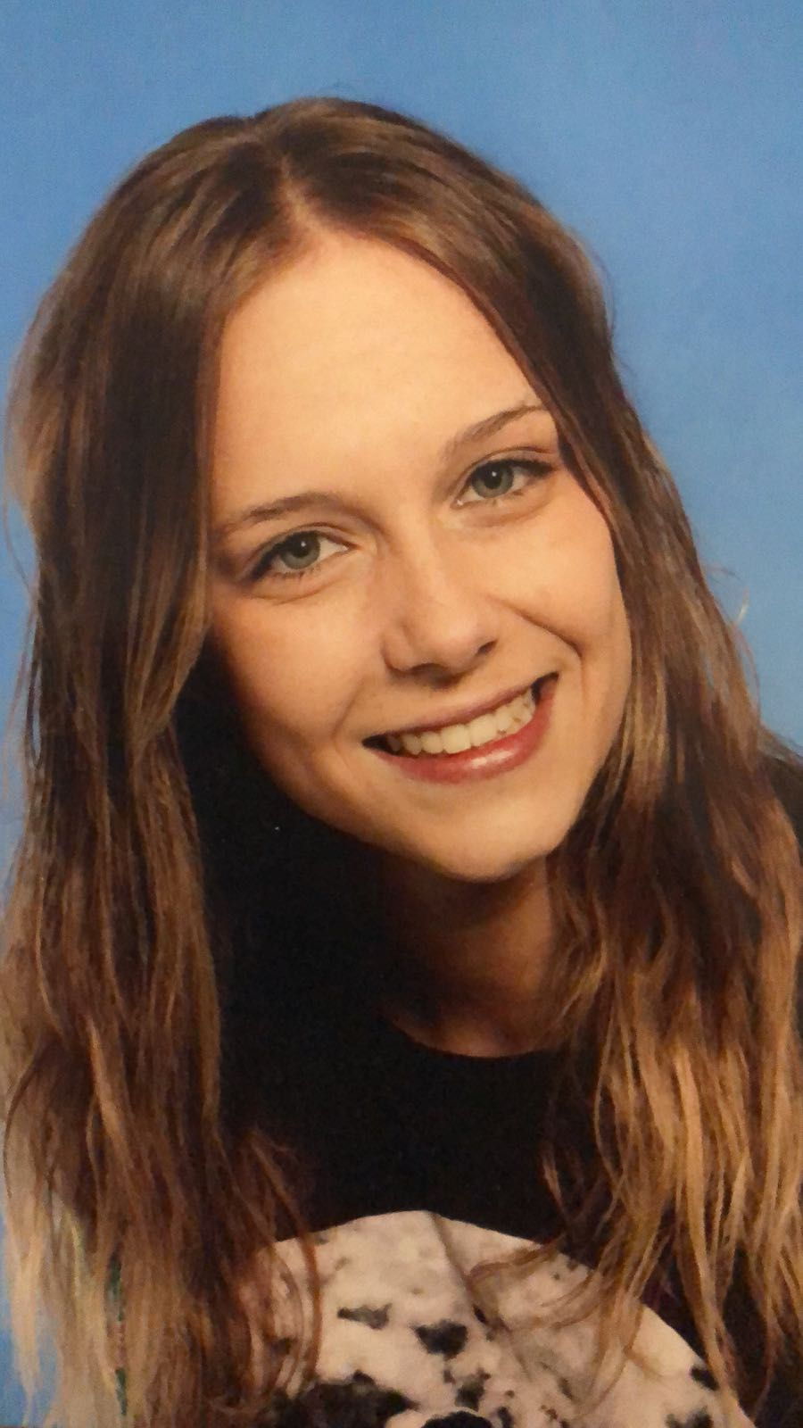

**LUCÍA ARROYO PEDREÑO**

FECHA DE NACIMIENTO : 24/04/1996

C/Hernando de Acuña, 45BIS, 2B, Valladolid

47014

Tel : 628405296

Email : lucirroyo@gmail.com

**ESTUDIOS**

**EDUCACIÓN SECUNDARIA OBLIGARORIA**

Centro Cultural Maristas. Valladolid

**BACHILLERATO**

Instituto Enseñanza Secundaria Julián Marías. Valladolid

**GRADO SUPERIOR MEDIACION COMUNICATIVA**

Colegio San Viator. Valladolid

**GRADO EN TRABAJO SOCIAL** (Cursando)

UNED

***Idiomas :* Español :** Natal

**Lengua de Signos :** Avanzado

**2014**

**DIPUTACIÓN DE VALLADOLID.**

**GUÍA EN GRUPOS DE EXCURSIONES AMIGOS DE LA PROVINCIA.**

Tareas realizadas :

Organizador y acompañante de grupos.

**2016**

**GRUPO NORTE VALLADOLID.**

**VIGILANTE DE SALA EN EL MUSEO PATIO HERRERIANO.**

**2016**

**DEPENDIENTA EN H&M**

**2017**

**GRUPO NORTE VALLADOLID.**

**CAMARERA EN EL BAR DEL CENTRO DE INTERPRETACION DE LA NATURALEZA MATALLANA.**

**2017**

**GRUPO NORTE VALLADOLID.**

**GUÍA EN EL MUSEO DEL VINO.**

Tareas realizadas :

Visitas guiadas por la fortaleza militar.

Recepción en el museo del vino.

**2018-2019**

**CENTRO DE AUTISMO VALLADOLID**

Tareas realizadas :

Contrato de cuidador. Atencion personalizada a personas con TEA.

**EXPERIENCIA LABORAL**

**CARNET DE CONDUCIR TIPO B. (coche propio)**

**CURSO DE FORMACIÓN EN AUTISMO VALLADOLID.**

INTERVENCIÓN EDUCATIVA EN TEA DE ALTO FUNCIONAMIENTO/ SINDROME DE ASPERGER.

**COLABORADORA EN LAS JORNADAS DE LA CRUZ ROJA DE « MOTIVACIÓN Y COMPROMISO ». VALLADOLID**

**CURSO DE PREVENCIÓN DE RIESGOS LABORALES.**

**CURSO DE MANIPULADOR DE ALIMENTOS**

**CURSO DE AZAFATA.**

**150 HORAS DE PRACTICAS EN EL PARQUE INFANTIL INDIANA BILL. VALLADOLID.**

**380 HORAS DE PRACTICAS EN EL CENTRO CONCERTADO DE EDUCACIÓN ESPECIAL EL CORRO. VALLADOLID.**

**FORMACIONES ADICIONALES E INTERESES**